Oberteil Flachwinkel, glatt, PVC, lichtgrau, 7035

OBO Bettermann

Eigenschaften

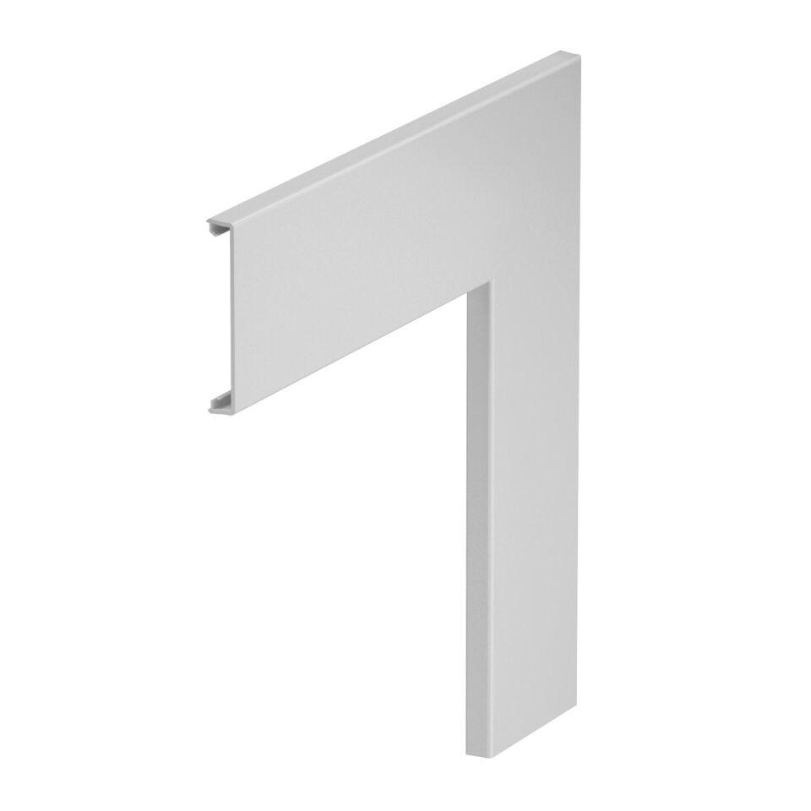

GTIN:

4012195656715

HAN:

6274492

Farbton

grau

Montageart

innenliegend

Werkstoff

Kunststoff

Breite (mm)

76,50

RAL-Nummer

7035

Schlagfestigkeit

IK08

Schutzart (IP)

IP30

Werkstoffgüte

Polyvinylchlorid (PVC)

Ausführung

glatt